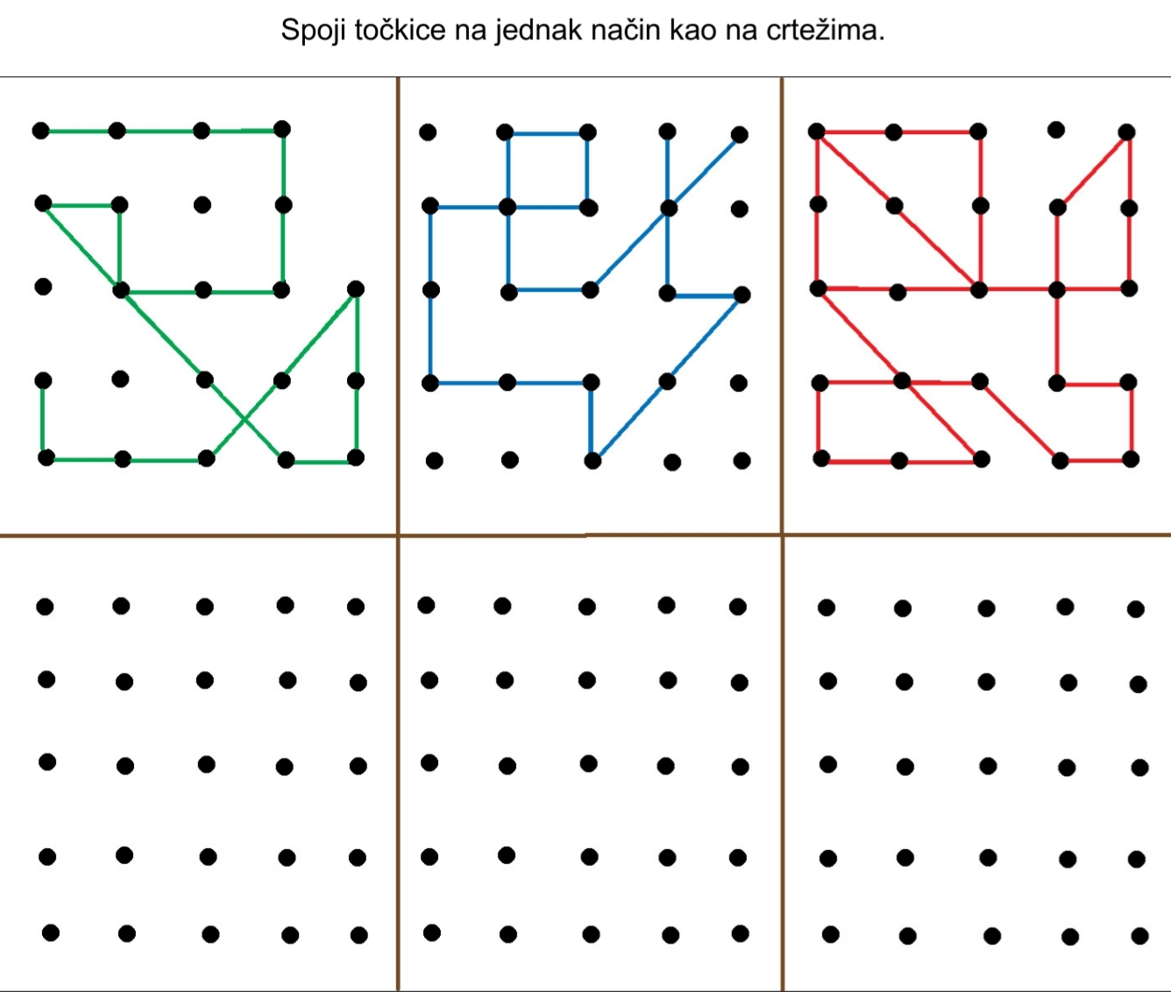

**Slika na kojoj se prikazuje kućica za ptice, zgrada, sat, crtež

Opis je automatski generiran**

**PRODUŽENI BORAVAK, 5.XI.2021.**